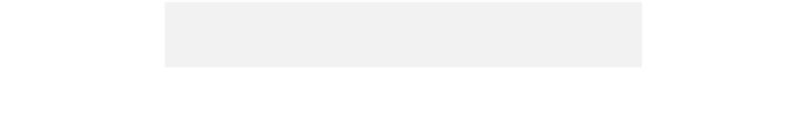
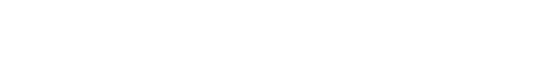
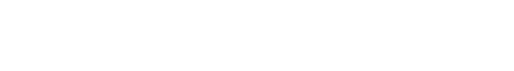
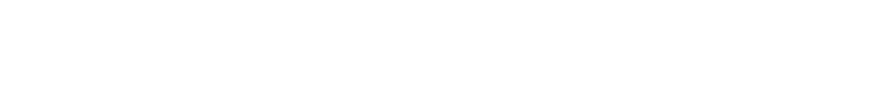
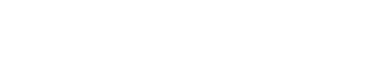
副校长 2021 述职报告
副校长述职报告一
副校长是校长的助手，对校长负责，协助校长做好分管工作。
本着“以学生为本，实事求是”的观念，全面有序地开展各项工作。
现对自己过去一年来的工作和自身建设情况回顾和总结如下：
一、思想政治素质
坚持以“三个代表”重要思想、十七大报告和科学发展观为指
导，认真学习和落实《义务教育法》，热爱教育事业，热爱学校，
热爱学生。严格执行上级教育行政部门的决定决议。对工作认真
负责，实事求是，勇于进取。以德治校，依法治校，廉洁、勤政、
公正。绝大多数教职工满意。
坚持政治学习，关注国家大事，积极参与社会公益事业。乐
于理论学习，不断提高自己的思想力和管理能力。学习注重实效，
要求自己必须具有系统先进的办学思想，要有独特的视角，能跳
出课堂看教学；要有独特的见解，不能人云亦云；要有独特的能
力，能独立开展工作，不把自己份内的事情推给他人做；要有独
特的工作风格。
学习内容：一是注重学习马克思主义、毛泽东思想在当代的
新发展、新成果，主要是邓小平理论和江泽民“三个代表”为核心

的重要论述，形成教育创新的办学方针和指导思想；二是学习当
代教学论，特别是要认真学习创新教学论，掌握“以人为本”的思
想品质，真正有效地实现学生的主体地位；三是学习当代的教育
心理学和思维科学，了解学生的心理、思维特点规律，提高课改
和教学的水平；四是学习以信息论、控制论、系统论为主要内容
的现代管理学，增强办学、改革、建设、管理、创新的力度。
努力改变自己的工作作风。能够以身作则，要求教师做到的，
自己首先做到，自觉发挥模范带头作用。善于协调各种关系，团
结协作，开拓进取，调动教职工的积极性。主动接受党组织和群
众的监督，认真听取方方面面的建议和意见，改进教育教学工作。
坚持按章办事，积极参与学校重大问题的决策。具有改革意识和
创新精神，领导教职工创造性地实施素质教育。能从当地经济发
展需要和学生实际出发，改革办学模式。
二、工作实绩情况
1、协助校长全面正确的贯彻党的教育方针，为校长决策及
时地提供科学依据，帮助校长制定与组织实施学校工作计划。经
常向校长请示汇报工作，及时向下级传达校长的指令。校长不在
时负责主持学校的日常工作。
2、分管学校的德育工作，协助校长领导和组织学校的德育
工作。通过教学和各项活动对师生进行师德和思想品德教育工
作。贯彻落实国务院《关于进一步加强和改进未成年人思想道德

建设若干意见》，德育工作有计划，活动有记实。3 月 28 日开
展了三结合教育，召开学生家长会，参加人126 人，为历次家长
会人数之最，充分体现了家长对教育的重视程度。结合国家大的
自然灾害开展了爱心教育活动，师生踊跃捐款，累计金额 6414
元。“7.1”开展了文艺活动。按要求开展社会实践活动。
3、分管学校的继续教育工作。
（1）学校成立了由校长任组长的教师继续教育工作领导小
组，明确了校长是第一责任人，有主管的副校长，有专门的工作
班子。领导组成员由校长、副校长、主任、骨干教师等构成。制
定了年度教师继续教育工作计划，对教师培训工作作出具体安
排，针对年度工作计划，年终进行了工作总结。
（2）组织实施 。学校现有教职工 42 人，教师学历合格率
100%，本科学历 31 人占教师总数 74%，年轻教师有 7 人学历没
有达到本科的，全部参加提高学历培训，今年 12 月将有 3 人本
科毕业。学校要有参加提高学历培训教师名册。教师全员参加校
本培训。通过集中学习和自学的形式，接受了不少于 24 学时的
培训，教师有培训教材、有讲稿、教师有学习笔记。
（3）加强师德教育，把师德培训放在首位，认真教育部《关
于全面加强和改进中小学师德建设的若干意见》，开展师德民主
评议活动，树立本年度师德典型 2 名，语文教师___，历史教师
___，交流师德经验。师德典型有经验材料。

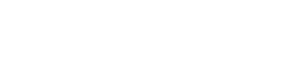
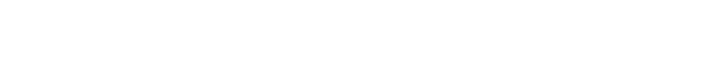
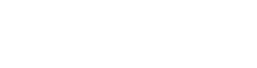
（4）校本培训。利用业务学习，对教师进行系统的业务培
训，学习后教师要有相应的学习笔记和应用材料，结集出版了《教
学反思》专题。从学校实际出发，制定教师培训规划，并依据规
划定出学年教师培训计划。学校主管教学领导对教师进行有关教
学的专题讲座。
（5）加强远程教育的利用和开发。学校充分利用多媒体教
室、微机室组织教师观看中学教师继续教育课程及新课程课堂教
学录象，有观看记录，教师要有听课记录，听课后教研组长认真
组织讨论，并有记实材料。由于远程教育工作成绩突出，___远
程教育工作现场会于____年_0 月 16 日在我校召开，我校做了经
验交流，并观看了我校自己制作的远程教育宣传片。
（6）培训成果。____年_课下乡活动来我校，我校教师___
老师做了典型发言。___老师的绿证课被评为市级优质课。___
老师的信息技术课被评为地级优质课，现参加省级 优质课评比。
___老师被评为地级基本功优秀教师。___老师的化学课被评为地
级优质课。
3、分管学校的两基工作
（1）、制定了义务教育发展规划和年度工作目标，并按时
进行总结。

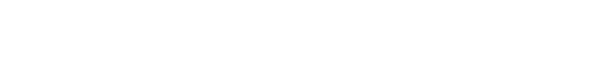
（2）、学校现有_个教学班，学校在校生___人，平均班额
___，最大班额___，学生随机分班，无超大班，不办重点班，没
有开除学生或变相开除学生现象。关爱转化学生落到实处，开展
了"帮教、帮学"活动，每名班主任至少"帮教"1 人，每位任课教
师"帮学"1 人，累计“帮教”8 人，“帮学”27 人。
（3）、控辍工作有措施，有经验材料。上学年在校生___
人，变动情况转入_人_复学_人_降入_人_招生___、转出 2 人、
留级 8 人、休学 1 人、毕业 56 人、外流 3 人、外读 14 人、辍学
_人_本学年___人。控辍工作成绩显著，有___学生辍学后，通过
学校领导和教师耐心的思想动员，而进入技校和职校学习，使学
校上学年辍学率由 6.3%降至 2.5%。本学年初在校生 239 人，变
动情况为复学 2 人、转出 2 人、外流 1 人、外读 10 人、辍学 2
人，现在校学生 226 人，辍学率 0.8%。学校有控辍经验材料，
有先进个人的事迹材料。
（4）、学校新老三室建设完成，有完善的管理机制，制定
了教学设施配备计划，每年都投入一定的资金购买教学设备，
20XX 年更新学生桌椅 85 套，价值______；购买图书___册，价
值____元_购置实验仪器药，价值____元_平整篮球场地和排球场
地投资 2300 元；购买学生体质健康测试仪器台阶实验依投资
1350 元。远程教育工程利用 情况良好，能正常接受上传资料，
及时下载有关资料。20XX 年 10 月 16 日大安市初中远程教育工

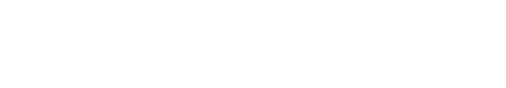
作现场会在我校召开，我校教师___作了一节利用多媒体教学的
观摩课，观看了我校制作的远程教育宣传片，我校做了典型发言。
加强校园美化建设，为学生提供一个身心愉悦的学习环境。今年
我校又投资了 4000 多元，对杨树、花树进行了补植，尽最大的
努力改变学校绿化环境。
（5）、学校"五五"普法有规则，学期初有年度工作计划，
按计划开展工作，教师集中学习《新义务教育法》，教师并且写
学习体会，学校通过广播宣传《新义务教育法》，使广大师生接
受法制教育，10 月份对学校师生进行法律知识考试，考试结果
学校存档。法治教育有教材，课程配备教师，有记实总结。
（6）、减轻学生负担有规定。学校有分管校长负责体卫艺
工作，按计划开展体育活动、文艺活动，举办了运动会、越野赛、
文娱演出、美术作品展等，认真开展阳光体育活动，制定了活动
方案，将器材下发到班，让学生在课间动起来，保证了“每天锻
炼一小时”的要求。全面实施《学生体质健康标准》，加强了课
间操的管理，保证了两操的实际效果。上学期召开了全校体育运
动会，本学期开展了秋季越野赛。这两项活动基本上使全校的师
生都参与进来，旨在丰富师生的校园生活，提高师生的身体素质，
形成一种人人热爱体育活动，加强体育锻炼的一种氛围。我校还
把每周二定为教师的业余活动时间，为教师提供参加体育锻炼的
环境和时间条件。

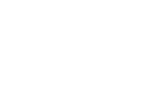
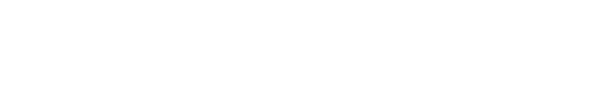
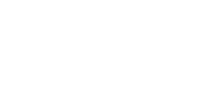
（7）、高度重视安全稳定工作，责任落实，检查到位，安
全教育管理规范化。通过广播、观看录象、主题班会等形式，重
点加强了对地震知识、交通安全、食品安全等知识的宣传和教育。
组织学生观看了《如何保护自己》地震知识录象。6 月份，学校
发现学生“猩红热”病例，及时宣传预防、治疗知识，使病情得到
及时控制。
三、廉洁自律情况
严格遵守廉洁自律的有关规定，在日常工作、评优选先、晋
职晋级、福利分配等方面不计较个人名利和个人得失，不搞特殊
化。在招生、人事等方面不以权谋私，能够自觉抵制社会不良风
气。
四、存在的问题和改进的措施
1、学生档案管理手续还须进一步规范。由于学生家长外出
打工的越来越多，造成学生流动性较大。履行必要的手续，完善
流动学生的管理制度
2、学生体质健康及格率较低。按要求开展好体育活动，促
进学生健康发展。
3、交通安全教育要加强。我校在一级公路边，存在安全隐
患，学生安全意识淡薄，需要通过行之有效的教育活动加强安全
教育。

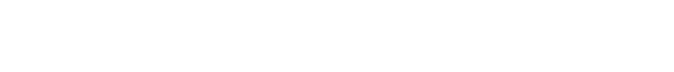
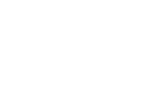
副校长述职报告二
本人担任副校长一职，分管教师考勤、教代会、工会和学校
教学，协助校长抓全面工作。同时任教一个班的数学教学。一年
来,在镇中心中学和学校吴校长的直接领导下,本人尽职尽责,遵
纪守法，恪守学校的各项规章制度，勤勉工作，积极创新，比较
圆满的完成了各项教育教学任务。为总结经验，改正不足，现将
本人所做主要工作报告如下。
一、主要工作回顾
1、在校长的领导下，本人会同校委会人员，结合学校实际
先后制定或修订了学校《教职工岗位目标考核实施方案》、《教
职工考勤制度》、《绩效工资发放实施方案》和《教职工岗位目
标考核奖励办法》等学校文件，为科学公正的评价教职工的教学
工，激发教师的工作积极性和教师绩效工资的合理发放奠定了基
础。
2、组织召开家长委员会和教学开放日活动，邀请部分家长
委员会成员深入学校，深入课堂，让他们了解学校的管理细节，
积极采纳他们对学校提出的合理意见和建议，充分实行开门办教
育，利用家长委员会这一渠道，努力营造家校共建，家校共育的
良好氛围。

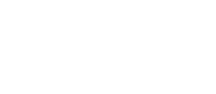
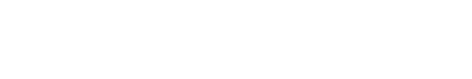
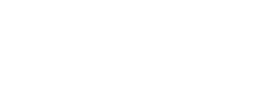
3、组织召开教代会，实行民主治校。学校在制定各种事关
教师切身利益的制度或方案时，都通过教代会或全体教师会议的
形式征求全体老师的意见，让每位老师都能够参与到学校的管理
中来。
4、会同教务主任抓好教学工作。按照镇中心中学提出的“构
建高效课堂”的总体要求，与教务处主任共同制定了《学校构建
高效课堂实施方案》，先从中高年级入手，将昌乐二中的高效课
堂模式和先进的教学经验有选择的尝试性的应用到课堂教学之
中，转变教师的教学观念和学生的学习观念。努力将老师的课堂
变为学生的学堂。
积极开展好每学期一次的听评课和新上岗教师的汇报课和
指导课活动，活动中，每位讲课教师要先说课再讲课，然后组织
课后达标测试，最后撰写出课后反思。参与活动的教师通过每个
环节的锻炼和洗礼，尤其是新上岗教师，业务水平得到了进一步
的提升。
定期做好了教师的备课和作业批改的检查，每次检查都做到
有记录，有分数，有反馈，有跟踪。依据中心中学的新要求，本
学期对各科《同步训练》、《作文》和《写字》的批改情况进行
了专项检查和督促，帮助老师们改进了教学。
抓好写字教学工作，学期开学初，会同教务处制定了《写字
教学实施方案》，对各班的目前写字状况进行了调查摸底，针对

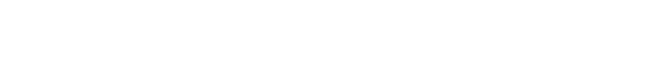
存在的问题制定了对策，明确各班语文教师为本班写字教学的指
导教师，班主任为责任人，对学生的作业书写提出严格要求，形
成班主任与科任教师齐抓共管的机制，从学生的坐姿和握笔姿势
入手，纠正学生的不良写字习惯，定期对写字情况进行检验和评
比，举行了作业展览和写字比赛活动，促进了学生的书写。
5、协助少先大队开展好德育活动。本学期，围绕中心中学
提出的“正立行、写好字、诵经典”育人目标，先后开展了“好习
惯伴我成长”“文明礼仪伴我行”主题教育活动;队列队形比赛;“祖
国颂”教师演讲比赛;“颂歌献给党”红歌比赛;学生经典诵读比赛
和冬季越野赛等活动。这些活动的开展，学生的文明礼仪有了很
大的改观;师生的整体精神风貌有了很大的提升;学生的集体荣誉
感有了很大的增强。
6、协助校长抓好校本培训。结合写字教学工作，让学生写
好字，必须让教师要先练好字。本学期，学校为每位教师配备了
练字的小黑板，与郑峰老师共同制定了《教师练字评比办法》，
每周统一练字的题签，每周一次展示评比;同时，鼓励教师读书
富脑，鼓励教师经常撰写教学反思，学校为每位教师配发了《书
中漫步—我的》和《品味课堂---我的教学反思》两个本子，让老
师们在上面留下自己的教学灵感，留下自己的工作的点点滴滴。
二、工作思路及体会
1、以身作则是做好工作的基础

从担任副校长那天开始，我就牢牢记住:各项工作要以身作
则，既要做指挥员，同时又要做“士兵”。于是，一年来，我踏踏
实实地落实上级与学校的各项工作。在“做”的过程中，我把以身
作则、兢兢业业做为座右铭。对学校大大小小的工作,本人都认
为是自己的份内事，既做领导、又做教师，以身作则、默默工作。
有付出就有回报，我的工作获得了学校领导及群众的充分肯定，
同时也得到学校其他领导和老师们的认可。
2、努力学习，提高工作水平。
我们常说：“要给学生一碗水，自己要有一桶水”。我想做学
校领导也一样，要更好地适应分管业务的工作，更好的指导、解
决老师们在教育、教学中碰到的学术问题，自己必须具有较丰富
的业务、管理能力及理论水平。一年来，我不断学习先进的教育
理念，吸收教育教学管理的先进经验。加强对现代信息教育的自
我学习，使自身的业务能力不断得到提高。
3、不断改革创新，促进学校不断进步。
在分管学校的工作的决策、组织、指导等过程中，我始终与
吴校长同步，注重以改革的眼光，创新的意识来思考工作。一年
来，在开展教学教研、常规教学检查、新青年教师培养、校园文
化系列活动中，本人都尽职尽责，使工作一步一个脚印。

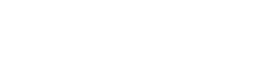
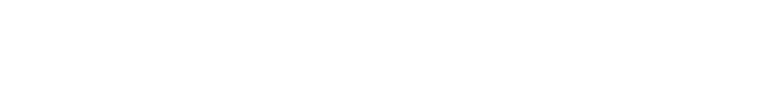
4、与领导、老师团结协作，努力做好本职工作20XX 年副校
长述职报告 20XX 年副校长述职报告。
我始终明确自己的职责、摆正自己的位置，坚持从教师中来，
到教师中去，努力营造领导与领导、领导与老师之间融洽的工作
关系，是我工作与做人的根本。一年来，我始终抱着“学无先后，
贤者为先”的思想，虚心学习、尊重老师，与领导、老师团结协
作。重大活动能及时征求校长、教导处领导及老师们的意见，形
成共识。使各项工作更有条理、更为落实、更有效果。
三、自身存在问题
1、在平时的学校管理工作中，工作还不够细腻，方法还缺
乏灵活性;
2、理论的学习和提高还有差距，工作水平有待进一步提高;
3、对教师的思想工作还不够深入，关心也不够;对矛盾的化
解缺乏有效性和灵活性。
四、努力方向
1、领导能力有待提高，特别是要不断提高理论水平和管理
水平，提高自身综合素质。
2、在“落实”上做好*，各项工作在抓好落实的同时要力求创
新。

3、不断提高自己改革创新意识，特别是在“构建高效课堂”
怎么做还有许多值得探讨的问题。
4、努力提高个人修养，提高领导艺术水平，使今后的工作
更加得心应手。
回顾过去，我对自己问心无愧，但也有不足与感慨。展望未
来，我信心百倍，在今后的工作中，我将正确对待自己的不足，
认真听取领导、老师的意见，殚精竭虑，务实创新，努力向领导、
老师、学生交一份合格的答卷。
以上述职，敬请领导、老师批评指正。
副校长述职报告三
尊敬的各位领导，各位代表、各位老师：
回首本年度的工作，繁杂而务实，忙碌而不失条理。“正直
无私、廉洁奉公”是我的职业操守，“勤勉务实、脚踏实地”是我
的工作作风，“开拓进取、求索创新”是我的不懈追求。在上级教
育主管部门的领导下，有王校长的关心指导，行政班子的大力配
合，更有广大教职工的热情关怀和帮助，在本职岗位上认真履行
了自己的工作职责。下面就将我梳理、盘点和反思后的工作向各
位领导、代表、老师们作一个简要的回顾和汇报：
一、思想是人行动的指南

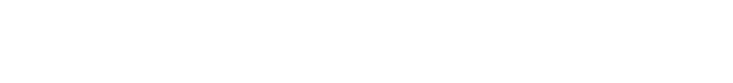
在工作中，能坚持四项基本原则，全面贯彻执行党的教育方
针，爱岗敬业，团结同志，联系群众，遵纪守法，廉洁自律，始
终坚持以一个共产党员的标准严格要求自己，不断树立良好的个
人形象。处处以身作则，恪尽职守，顾全大局，有较强的民主意
识。坦率真诚，发现问题能及时地提出自己的意见和主张，不遮
遮掩掩，不唯唯诺诺。始终坚持堂堂正正做人，坦坦荡荡做事，
扎扎实实工作，兢兢业业履行职责。牢固树立为学生服务，为教
师服务，为学校服务的思想。
二、做校长细心的助手
校长是一个学校的灵魂，我作为校长的助手，摆正了自己的
位置，扮演好了角色，当好校长的参谋，团结班子成员，当好校
长和教师的桥梁纽带作用，踏踏实实地落实学校的各项工作，在
“做”的过程中，我努力营造上与校长、下与老师、中与领导班子
之间融洽的工作关系。
在学校管理上，王校长是学校的掌舵人，引领着学校的发展
方向，我作为助手，细心地从微观层面考虑学校管理的一些细节
和措施，这样宏观与细节相结合，促进了学校的良性发展。本学
期，配合校长做好了发展性督导评估的规划工作。
三、勤勉务实、脚踏实地做好本职工作。

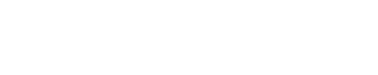
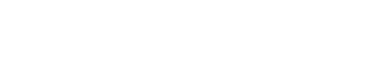
本学年，我分管学校的德育、少先队、幼教、艺体、卫生、
安全教育工作。
1、潜心课改，追求课堂创新。
①积极参与学校大力开展的以导学练教学新模式为核心的
新课程改革，扎实构建以自主学习、合作学习、探究学习为主要
特征的“导学练课堂教学模式”高效课堂。致力于市级品德课题的
研究《小学品德学科学生学业作品评价研究策略》。20XX 年 12
月，《不能忘记的屈辱》小组合作学习模式为区级品德学科教学
研讨提供观摩现场。20XX 年 3 月，为重庆市品德学科春季研讨
会提供现场。
②坚持深入语文教研组开展教学研讨活动，探讨新课程改
革的理念，建构小组合作学习的有效课堂;担任五年级的《品德》
和六年级的《信息技术》教学工作。在《品德》课教学中，注重
以学生的生活为基础，全面把握课标，在学生已有的生活经验上，
引导孩子自主合作的学习，达成了教学目标，完成了教学任务。
作为区品德骨干教师，在全校上了展示课《不能忘记的屈辱》，
《中国的陶瓷文化》在教学开放日展示。主动参与教师校本培训，
给教师们做讲座：《教师礼仪》、《小组合作下的教案撰写》。
在教学之余，不断的总结教学工作中的得与失，撰写了德育论文
《城镇小学一年级新生“感恩”教育的途径和方法刍议》。此外还
与教导处和教科室的同志一道参加并指导余明贵、叶亚、张小燕

参加片区、区的赛课比赛，跟踪教学课堂，制作课件，收到了良
好的效果。叶亚获片区级一等奖，余明贵获区级二等奖，张小燕
获片区二等奖。20XX-20XX 学年骨干教师考核为优秀。
2、分管德育、少先队工作。重点抓好了学生的礼仪、公民
道德教育、心理健康教育、法制教育、毒品预防教育。并利用评
价机制和班级文化建设创设了良好的班风、校风和学风;每周行
评工作，从卫生、礼仪、安全等方面制定其训练重点，使其养成
良好的学习、生活习惯。
德育活动丰富多彩。关注留守儿童和贫困生，开展了代理家
长，为留守儿童送奶，送爱心午餐、学习用品、图书等活动。在
教师节、国庆节、元旦节、建队日等重大节日开展的活动培养了
孩子的爱国情感，锻炼了特长和能力。“创模千人签名”主题教育
活动向社会宣传了低碳生活理念，为健康的家园贡献了一份自己
的力量。组建了学校鼓号队，小蜜蜂中队的蔬菜基地开展了劳动
活动。
3、幼教工作。虽然我校幼儿园只有一个班，但是始终以《幼
儿园教育指导纲要》为指导，《幼儿园一日常规》为准绳，以常
规抓基础，坚持"一切为了孩子"的办园宗旨，坚持正确的办园方
向，全面、高效地提高工作质量和保教水平。虽然学校的场地小，
孩子活动区域有限，但是富有智慧的两个幼儿园教师因地制宜，

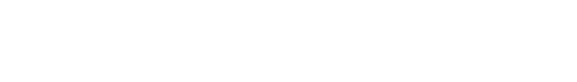
为孩子们创设了了良好的活动天地，为幼儿营建了温馨，富有育
人作用的班级文化氛围。
4、艺体争辉，提升学生综合素质
继续推进了 2+2 试验项目，为了加大试验力度，艺体组专门
成立了课题进行研究。我作项目负责人，把试验项目进行分解，
融入到音、体、美、科学、信息技术、综合实践教师的课堂教学
中，从而达到 2+2 特长实验目的。并通过一些竞赛活动进行展示。
获 20XX 年小学生器乐比赛一、二、三等奖;科幻画、学生书画比
赛一、二等奖。
体育组认真开展了大课间体育活动和阳光锻炼 1 小时活动;
成功举办了第 29、30 届运动会;学校体育运动队参加区第四届阳
光体育杯运动会获团体三等奖，跳绳踢毽乒乓球获区第一名和第
二名的好成绩。自编操比赛荣获片区一等奖。
5、安全卫生工作
学校始终把安全工作放在了首位，建立了安全工作的“5+2”
管理模式，制定了相应人员的工作职责和制度。每周四在教职工
大会上组织教师学习安全工作文件，对学生中涌现的不安全现象
进行总结、纠正;与家长签定学生安全公约;策划并进行了两次防
地震、消防火灾演练;一次校园防伤害应急演练;请鱼洞消防中队
的战士对师生进行使用灭火器的培训，组织师生穿消防作战服，

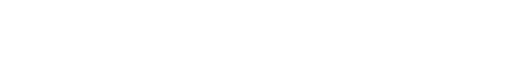
参观消防器材演示;定期对学校进行排查，消除了安全隐患;认真
做好了安全工作的相关台帐记录。结合安全日、防灾减灾日、消
防日对师生进行安全知识的宣传培训。通过以上措施，本学年无
重大安全事故发生。
在卫生工作中，为了保障师生的身体健康，学校特别注重预
防传染性疾病的预防工作，建立了科学的卫生工作机制，狠抓了
几道关口：学生的个人清洁卫生检查;教室公地的清洁卫生检查
监督;定期对教室走廊消毒;在春秋季节向学生、家长宣传流行性
疾病的种类和预防措施;班主任做好晨检和午检工作;在爱眼日、
24 个爱国卫生活动月开展了相关活动。学生的爱眼日作文竞赛
获二等奖，通过以上措施，学校没有发生疾病流行的事件。
6、为实现学校的办学理念，章显学校办学特色，本学年组
建编辑了《笋芽》校报 4 期，主要负责家教版的编辑工作，使《笋
芽》成为了家校沟通的桥梁和纽带，同时也是教师和家长交流育
儿经验的园地。
四、扬长避短，在反思中前行。
自我的发展是一个不断学习、实践、反思、完善、成熟的过
程，通过反思，我知道了我的浅薄和过失，因此我始终坚持谨慎
做人、扬长避短的人生态度，让自己在反思中前行。

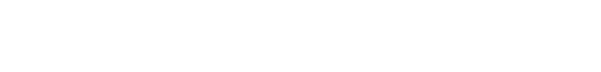
1、始终坚持读书学习。参加了个市骨干教师的新课标培训;
坚持学习新课改理论，积极实践和推进“区级导-学-练模式”。在
工作之余，写的*《跋涉者》获 20XX 年片区“好教师在我身边”获
一等奖，区级三等奖，环境创设比赛三等奖。
2、通过反思，成绩只能代表过去，工作中也存在着一些不
足：
在平时的学校管理工作中，工作还不够大胆，方法还缺乏灵
活性;理论的学习和实践还有差距，工作水平有待进一步提高;对
教师的思想工作还不够深入，关心也不够。努力提高个人修养，
提高领导艺术水平，使今后的工作更得心应手。
我真诚地希望大家用激情和快乐点燃我以后的每一个日子，
我终将用感恩的心服务教育，在今后的工作中，认真听取领导、
教师的意见，正确对待自己的不足，扬长避短，争取更大的进步。
副校长 2021 述职报告

